Виконав: Проценко Євгеній
КБ-241
Звіт до лабораторної роботи №2
Тема: Робота з файлами. Юніт тести.
Мета роботи: Використовуючи теоретичне підґрунтя про роботу з файлами та тестування коду у мові Python розширити програму телефонного довідника студентів додавши функціонал, що буде вказано в завданні до лабораторної роботи.
Завдання для виконання:
Розширити функціональність телефонного довідника студентів групи, що був розроблений у Лабораторній роботі №1 наступними можливостями:
- завантаження початкових даних для довідника з csv файлу. Приклад csv файлу (lab2.csv), та оригінальній файл формату xlsx розміщені поряд з вказівками. Ім’я файлу для завантаження даних повинно передаватись в якості параметрів командного рядку.
- зберігання довідника студентів у форматі CSV перед виходом із програми.
- покриття основного функціоналу програми Юніт тестами.
Хід роботи:
Перед виконанням лабораторної роботи я ознайомився з теоретичними відомостями для модифікації телефонного довідника у Visual Studio Code.
- Імпортую необхідні модулі from sys import argv та import csv для роботи зі списком аргументів командного рядка та обробкою CSV-файлів.
- Створюю функцію loadcsv(filename, phonebook) для завантаження вмісту CSV-файлу та подальшої роботи з отриманим списком (Рис. 1).
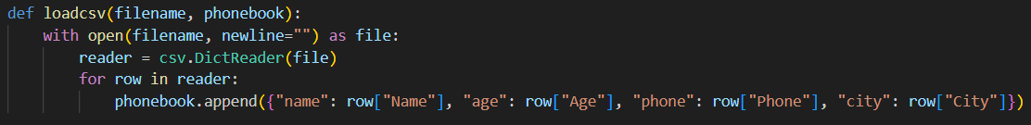

Рис. 1 – Функція для читання обраного CSV-файлу

- Створюю функцію savecsv(filename, phonebook) для збереження зміненого списку у CSV-файл при виході з програми та викликаю її у кейсі "X" всередині функції main() (Рис. 2).

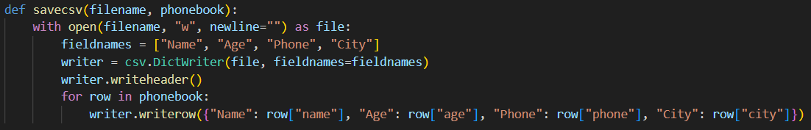

Рис. 2 – Функція для збереження змін в обраний CSV-файл

- Видаляю минулий список list[] та змінюю всі його викристання у функціях на phonebook.
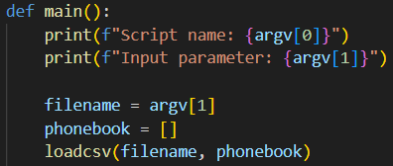
- У функції main() додаю виведення назви скрипта та вхідного параметра через argv, після чого зчитую ім’я файлу, створюю порожній список phonebook і передаю його у loadcsv() для завантаження даних (Рис. 3).

Рис. 3 – Оновлений фрагмент функції main() перед початком циклу

- Вношу незначні зміни до коду для спрощення логіки програми.
- Створюю окремий файл test_phonebook.py для юніт-тестування функціоналу програми, у якому перевіряю основні операції з телефонною книгою: додавання нового елемента (create), оновлення існуючого запису (update), видалення запису (delete). Для кожного тесту формую список phonebook з потрібними даними, виконую операції і перевіряю правильність змін за допомогою assert.

Повний код програми доступний нижче або за посиланням на Git Hub:
https://github.com/jekaproc/TP-KB-241-Protsenko-Evgeniy/tree/main/lab_02

#Файл lab_02.py
from sys import argv
import csv

def loadcsv(filename, phonebook):
with open(filename, newline="") as file:
reader = csv.DictReader(file)
for row in reader:
phonebook.append({"name": row["Name"], "age": row["Age"], "phone": row["Phone"], "city": row["City"]})

def savecsv(filename, phonebook):
with open(filename, "w", newline="") as file:
fieldnames = ["Name", "Age", "Phone", "City"]
writer = csv.DictWriter(file, fieldnames=fieldnames)
writer.writeheader()
for row in phonebook:
writer.writerow({"Name": row["name"], "Age": row["age"], "Phone": row["phone"], "City": row["city"]})

def printAllList(phonebook):
for elem in phonebook:
strForPrint = "Student name is " + elem["name"] + ", Age is " + elem["age"] + ", Phone is " + elem["phone"] + ", City is " + elem["city"]
print(strForPrint)

def addNewElement(phonebook):
name = input("Please enter student name: ")
age = input("Please enter student age: ")
phone = input("Please enter student phone: ")
city = input("Please enter student city: ")
newItem = {"name": name, "age": age, "phone": phone, "city": city}
insertPosition = 0
for item in phonebook:
if name > item["name"]:
insertPosition += 1
else:
break
phonebook.insert(insertPosition, newItem)
print(f"Student {name} has been added")
return

def deleteElement(phonebook):
name = input("Please enter name to be deleted: ")
for item in phonebook:
if name == item["name"]:
phonebook.remove(item)
print(f"Student {name} deleted successfully")
return
print("Student wasn`t found")

def updateElement(phonebook):
name = input("Please enter name to be updated: ")

for item in phonebook:
if name == item["name"]:
phonebook.remove(item)
new_name = input("Enter new name: ") or item["name"]
new_age = input("Enter new age: ") or item["age"]
new_phone = input("Enter new phone: ") or item["phone"]
new_city = input("Enter new city: ") or item["city"]
newItem = {"name": new_name, "age": new_age, "phone": new_phone, "city": new_city}

insertPosition = 0
for item in phonebook:
if new_name > item["name"]:
insertPosition += 1
else:
break
phonebook.insert(insertPosition, newItem)
print("Student name has been updated.")
print("Student name is " + newItem["name"] + ", Age is " + newItem["age"] + ", Phone is " + newItem["phone"] + ", City is " + newItem["city"])
return

print("No such name was found.")

def main():
print(f"Script name: {argv[0]}")
print(f"Input parameter: {argv[1]}")

filename = argv[1]
phonebook = []
loadcsv(filename, phonebook)

while True:
choice = input("Please specify the action [ C create, U update, D delete, P print, X exit ] ")
match choice:
case "C" | "c":
print("New element will be created:")
addNewElement(phonebook)
printAllList(phonebook)
case "U" | "u":
print("Existing element will be updated")
updateElement(phonebook)
case "D" | "d":
print("Element will be deleted")
deleteElement(phonebook)
case "P" | "p":
print("List will be printed")
printAllList(phonebook)
case "X" | "x":
print("Shutting down...")
savecsv(filename, phonebook)
break
case _:
print("Wrong choice")

if __name__ == "__main__":
main()

#Файл test_phonebook.py
def test_create():
phonebook = []

new_item = {"name": "Dima", "age": "20", "phone": "12344321", "city": "Odessa"}
phonebook.append(new_item)

assert len(phonebook) == 1
assert phonebook[0]["name"] == "Dima"
assert phonebook[0]["city"] == "Odessa"

def test_update():
phonebook = [{"name": "Anna", "age": "21",
"phone": "0658495576", "city": "Chernihiv"}]

updated = {"name": "Iryna", "age": "32",
"phone": "0654364343", "city": "Kyiv"}

phonebook[0].update(updated)

assert phonebook[0]["name"] == "Iryna"
assert phonebook[0]["age"] == "32"
assert phonebook[0]["phone"] == "0654364343"
assert phonebook[0]["city"] == "Kyiv"

def test_delete():
phonebook = [
{"name": "Bob", "age": "18", "phone": "0665161482", "city": "Kyiv"},
{"name": "Emma", "age": "21", "phone": "0658718576", "city": "Chernihiv"},
]

for i, elem in enumerate(phonebook):
if elem["name"] == "Bob":
del phonebook[i]
break

assert len(phonebook) == 1
assert phonebook[0]["name"] == "Emma"

Висновок: При виконанні лабораторної роботи я доповнював код програми для роботи з телефонною книгою. Реалізував функції loadcsv() та savecsv() для завантаження та збереження даних у CSV-файл, відредагував існуючі функції (main(), addNewElement(), updateElement(), deleteElement(), printAllList()) для роботи з новою структурою списку phonebook. Також я покрив основний функціонал програми юніт-тестами, що підтверджує коректність виконання операцій створення, оновлення та видалення даних. Виконання цієї роботи допомогло мені закріпити навички роботи зі списками, словниками, файлами CSV та тестуванням за допомогою pytest у Python.

